DAVID GARCÍA VALERO 20/10/2025 Despliegue Apps Web 2º DAW SEMIPRESENCIAL
Práctica 1.4

Arranco la máquina de ubuntu.

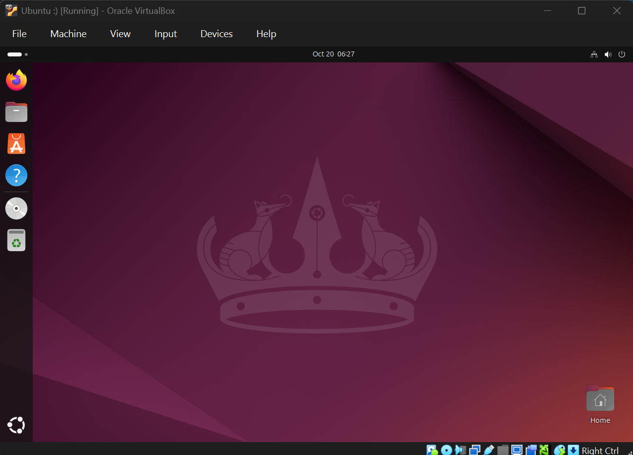

Escribo sudo apt update y luego sudo apt install apache2 -y.
De esta manera ya tengo instalado Apache y funciona correctamente.

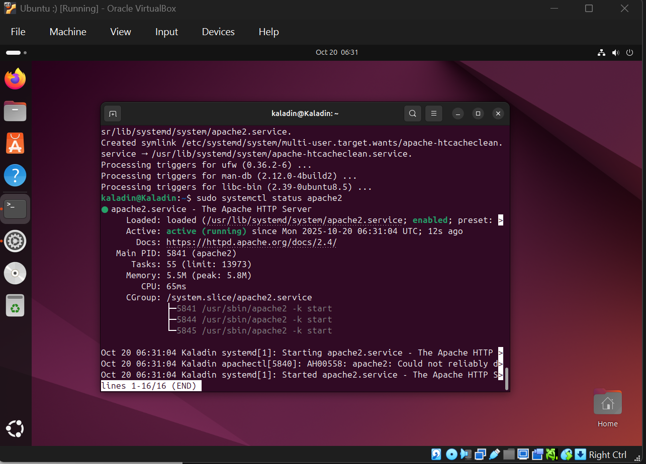

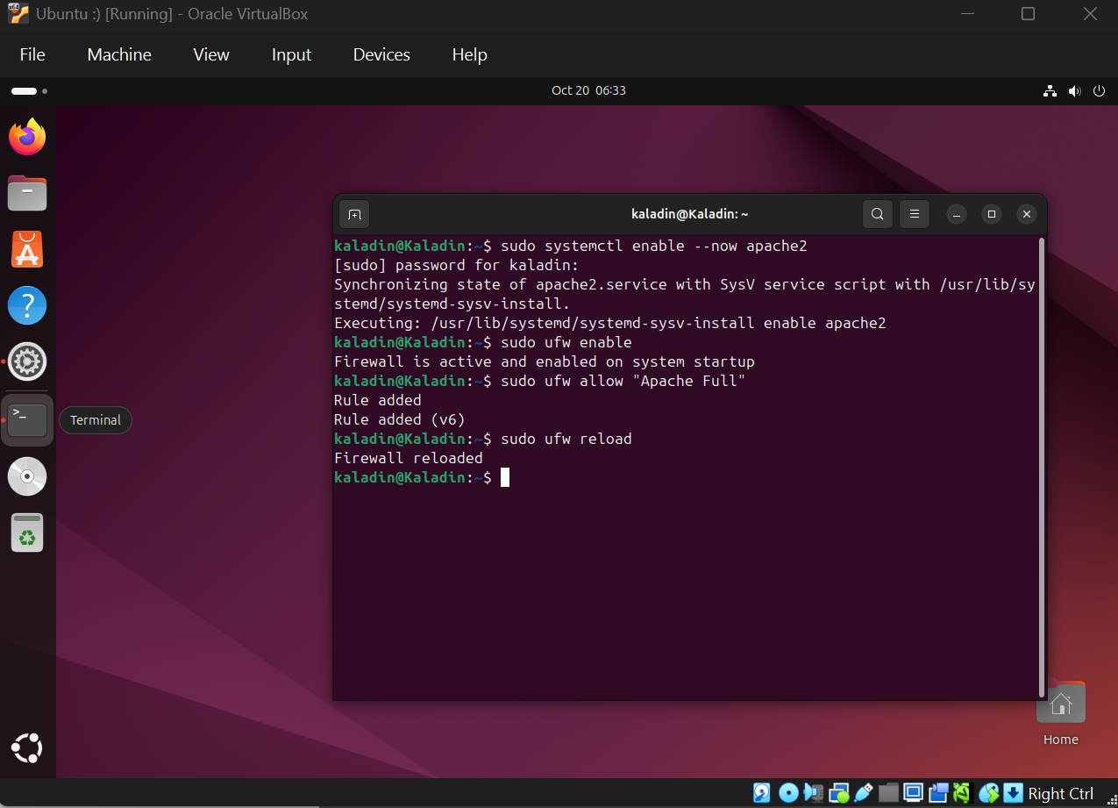

Le agrego algunas reglas de firewall.

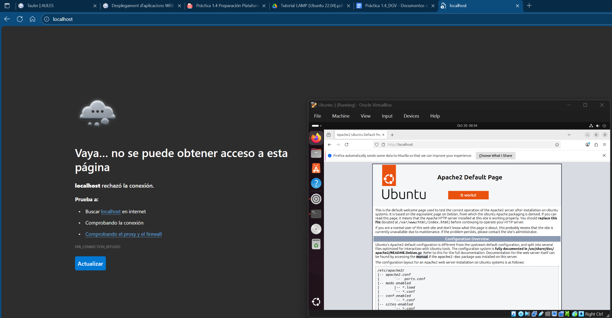

En la máquina anfitrión no va el servidor apache, porque está instalado localmente en la máquina virtual.

Instalo phpmyadmin. (no me ha funcionado correctamente)

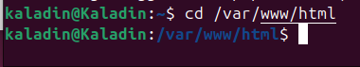

Me sitúo en /var/www/html, para crear un archivo php.

Lo edito.

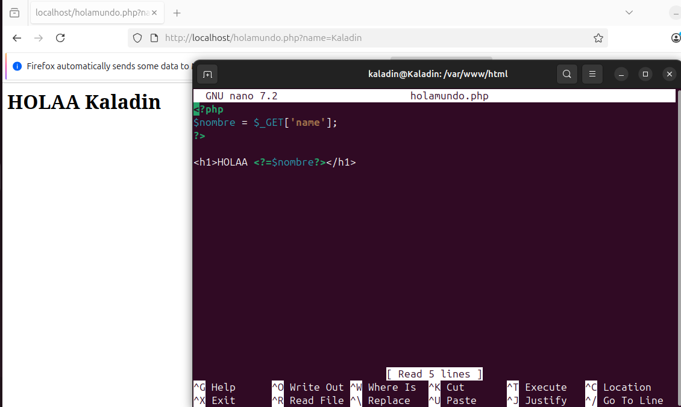

Recibo el parámetro nombre en php con $_GET, y se lo asigno a una variable, luego esa variable la pongo en una etiqueta html.

Me ha salido este error, no se si es porque me he saltado algo, pero no he podido instalar phpmyadmin correctamente al final. Al final instalé mariadb otra vez, por si era un error de mysql, pero seguía sin dejarme.

